|  |  |
| --- | --- |
| E/ECE/324/Rev.1/Add.15/Rev.9/Amend.5−E/ECE/TRANS/505/Rev.1/Add.15/Rev.9/Amend.5 | |
|  | 24 juin 2019 |

Accord

Concernant l’adoption de Règlements techniques harmonisés de l’ONU applicables aux véhicules à roues et aux équipements et pièces susceptibles d’être montés ou utilisés sur les véhicules à roues et les conditions de reconnaissance réciproque des homologations délivrées conformément à ces Règlements[1]*

(Révision 3, comprenant les amendements entrés en vigueur le 14 septembre 2017)

_______________

Additif 15 : Règlement ONU no 16

Révision 9 − Amendement 5

Série 08 d’amendements − Date d’entrée en vigueur : 28 mai 2019

Prescriptions uniformes relatives à l’homologation des :

I. Ceintures de sécurité, systèmes de retenue, dispositifs de retenue pour enfants et dispositifs de retenue pour enfants ISOFIX pour les occupants des véhicules à moteur

II. Véhicules équipés de ceintures de sécurité, témoins de port de ceinture, systèmes de retenue, dispositifs de retenue pour enfants, dispositifs de retenue pour enfants ISOFIX et dispositifs de retenue pour enfants i-Size

Le présent document est communiqué uniquement à titre d’information. Le texte authentique, juridiquement contraignant, est celui du document ECE/TRANS/WP.29/2018/141.

*Ajouter le nouveau paragraphe 8.1.7.4*, libellé comme suit :

_______________



**Nations Unies**

« 8.1.7.4 Les paragraphes 8.1.7.1 à 8.1.7.3 ne s’appliquent pas au siège du conducteur. »

*Ajouter les nouveaux paragraphes 8.1.8 et 8.1.8.1*, libellés comme suit :

« 8.1.8 Le véhicule doit porter l’indication selon laquelle ses sièges sont équipés de coussins gonflables frontaux pour passagers.

8.1.8.1 Dans le cas d’un véhicule muni d’une installation de coussin gonflable destinée à protéger le conducteur, cette indication doit se présenter sous la forme de la mention “AIRBAG” située à l’intérieur de la circonférence du volant de direction ; cette mention doit être apposée durablement et de façon très visible. »

*Le paragraphe 8.1.8* devient le paragraphe 8.1.8.2 et se lit comme suit :

« 8.1.8.2 À chaque place assise pour passager où est installé un coussin gonflable frontal, il doit y avoir une étiquette de mise en garde contre l’utilisation d’un système de retenue pour enfants faisant face vers l’arrière à ladite place. Cette étiquette doit comporter des pictogrammes de mise en garde explicites, comme indiqué ci-après :

# Figure 1

# **Étiquette de mise en garde**

…

Les dimensions hors tout de l’étiquette doivent être au minimum de 120 x 60 mm (ou une surface équivalente).

La présentation de l’étiquette peut différer de l’exemple décrit ici, mais les éléments figurant sur celle-ci doivent être conformes aux prescriptions. En outre, aucun autre type d’information ne doit figurer sur l’étiquette, à moins que cette information ne soit placée à l’extérieur d’un rectangle clairement visible dont les dimensions hors tout sont au moins égales à celles prescrites plus haut. Par dérogation à ce qui précède, un numéro de pièce, un code barre ou une marque d’identification similaire dont les dimensions ne doivent pas dépasser 8 mm x 35 mm (ou une surface équivalente) peut figurer sur l’étiquette.

Tout écart par rapport à la forme et à l’orientation des pictogrammes prescrits est interdit, au même titre que toute modification de ces pictogrammes, à l’exception de la main à l’index dressé et du livret ouvert portant la lettre “i” sur la page de droite, pour autant qu’ils soient clairement reconnaissables comme tels.

Sont admis les écarts minimes au niveau de l’épaisseur du trait et de l’impression de l’étiquette ainsi que les autres tolérances de production applicables.

Figure 2

**Pictogramme à utiliser, conforme à la norme ISO 2575:2004 − Z.01, dont le diamètre extérieur doit être d’au moins 38 mm**



# Figure 3

# **Pictogramme à utiliser pour illustrer le danger en cas de déploiement du coussin gonflable, qui doit mesurer 40 mm de large et 28 mm de haut ou être de dimensions proportionnellement plus grandes**



"

*Le paragraphe 8.1.9* devient le paragraphe 8.1.8.3 et se lit comme suit :

« 8.1.8.3 Dans le cas d’un coussin gonflable frontal situé devant les sièges avant des passagers, l’étiquette de mise en garde doit être durablement fixée… l’habitacle du véhicule.

Si le véhicule … à tout moment.

Dans le cas d’un coussin gonflable frontal équipant d’autres sièges destinés aux passagers du véhicule … sur le siège en question un dispositif de retenue pour enfants faisant face vers l’arrière.

Les prescriptions du présent paragraphe et du paragraphe 8.1.8.2 ne s’appliquent pas aux places assises destinées aux passagers et équipées d’un dispositif ... »

*Le paragraphe 8.1.10* devient le paragraphe 8.1.8.4 et se lit comme suit :

« 8.1.8.4 Des renseignements précis … le manuel d’utilisation du véhicule et ces renseignements doivent, au minimum, comprendre le texte suivant :

“NE JAMAIS installer de système de retenue pour enfants faisant face vers l’arrière sur un siège protégé par un COUSSIN GONFLABLE frontal ACTIVÉ. Cela peut provoquer la MORT de l’ENFANT ou le BLESSER GRAVEMENT[2]9.”

Le texte doit... »

*Le paragraphe 8.1.11* devient le paragraphe 8.1.9.

*Paragraphe 8.4.1.1* : *l’appel de note et la note de bas de page 9* deviennent l’appel de note et la note de bas de page 10.

*Les paragraphes 15.5 à 15.10* deviennent les paragraphes 15.4.1 à 15.4.6.

*Ajouter les nouveaux paragraphes 15.5 à 15.5.6*, libellés comme suit :

« 15.5 À compter de la date officielle d’entrée en vigueur de la série 08 d’amendements, aucune Partie contractante appliquant le présent Règlement ne pourra refuser d’accorder ou d’accepter une homologation de type en vertu dudit Règlement tel que modifié par la série 08 d’amendements.

15.5.1 À compter du 1er septembre 2020, les Parties contractantes appliquant le présent Règlement ne seront plus tenues d’accepter les homologations de type établies conformément aux précédentes séries d’amendements, délivrées pour la première fois à partir du 1er septembre 2020.

15.5.2 Jusqu’au 1er septembre 2022, les Parties contractantes appliquant le présent Règlement seront tenues d’accepter les homologations de type établies conformément aux précédentes séries d’amendements, délivrées pour la première fois avant le 1er septembre 2020.

15.5.3 À compter du 1er septembre 2022, les Parties contractantes appliquant le présent Règlement ne seront plus tenues d’accepter les homologations de type délivrées en vertu des précédentes séries d’amendements audit Règlement.

15.5.4 Nonobstant les dispositions du paragraphe 15.5.3, les Parties contractantes appliquant le présent Règlement continueront de reconnaître les homologations de type délivrées pour des ceintures de sécurité et des systèmes de retenue au titre des précédentes séries d’amendements audit Règlement ONU.

15.5.5 Nonobstant les dispositions du paragraphe 15.5.3, les Parties contractantes appliquant le présent Règlement continueront de reconnaître les homologations de type délivrées au titre des précédentes séries d’amendements audit Règlement pour les véhicules non concernés par les modifications apportées par la série 08 d’amendements.

15.5.6 Les Parties contractantes appliquant le présent Règlement ne pourront refuser d’accorder des homologations de type au titre de l’une quelconque des précédentes séries d’amendements audit Règlement, ou d’accorder des extensions pour les homologations en question. »

*Annexe 2*, lire :

« Annexe 2

…

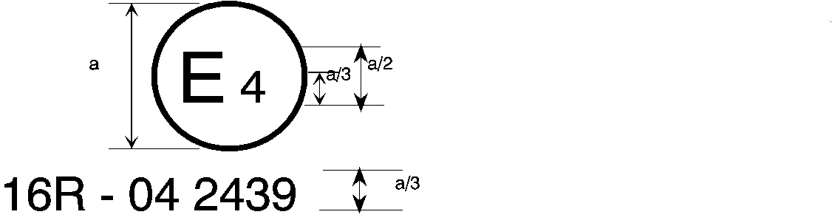

08 2439

La marque d’homologation ci-dessus … tel que modifié par la série 08 d’amendements.

…

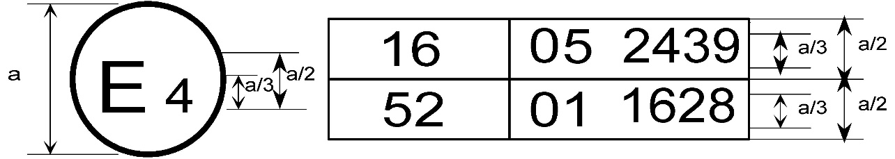

08 2439

La marque d’homologation ci-dessus ... comprenait la série 08 d’amendements, et le Règlement no 52, la série 01 d’amendements.

…

2. Exemples de marques d’homologation pour ce qui est des ceintures de sécurité (voir par. 5.3.5 du présent Règlement)



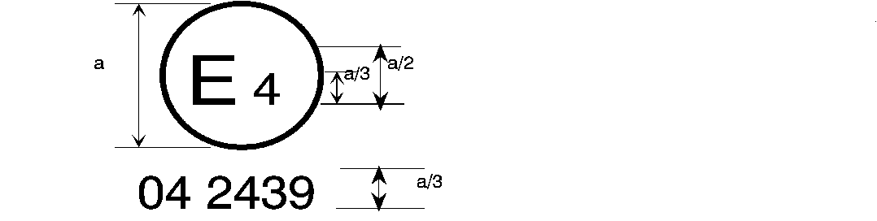

08 2439

a = 8 mm min.

La ceinture … les séries 06, 07 ou 08 d’amendements au moment de l’homologation.

###### B → 4 m



08 2489

La ceinture … les séries 06, 07 ou 08 d’amendements au moment de l’homologation.

…

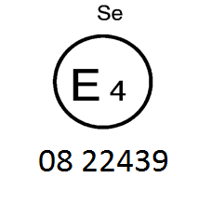

La ceinture portant … les séries 06, 07 ou 08 d’amendements au moment de l’homologation.

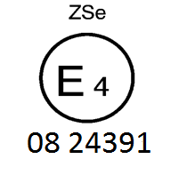

La ceinture … les séries 06, 07 ou 08 d’amendements au moment de l’homologation.



08 2439

a ≥ 8 mm

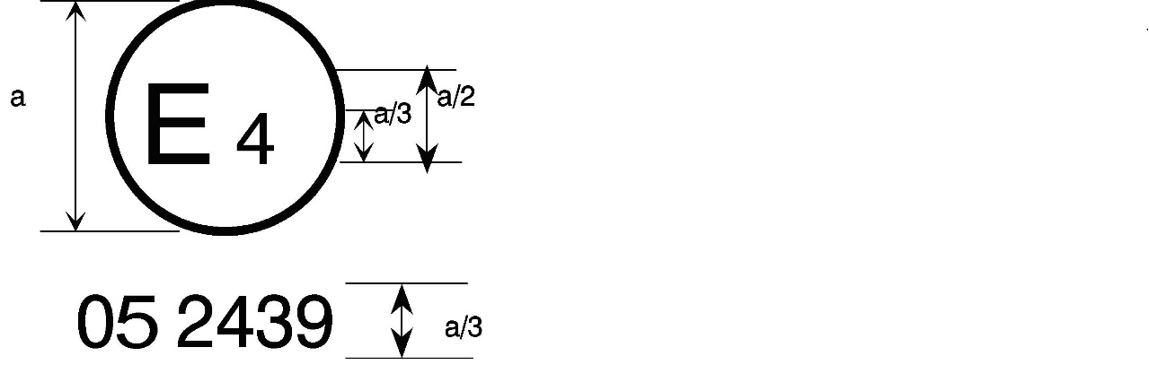

a = 8 mm min.



La ceinture … les séries 06, 07 ou 08 d’amendements au moment de l’homologation. Cette ceinture ne doit pas être montée sur un véhicule de la catégorie M1.

**Aer4m**

**E4**

**AIRBAG**

**082439**

La ceinture … les séries 06, 07 ou 08 d’amendements au moment de l’homologation. Cette ceinture de sécurité doit être montée sur un véhicule muni d’un coussin gonflable protégeant la place assise considérée. »

1. * Anciens titres de l’Accord :

   Accord concernant l’adoption de conditions uniformes d’homologation et la reconnaissance réciproque de l’homologation des équipements et pièces de véhicules à moteur, en date, à Genève, du 20 mars 1958 (version originale) ;

   Accord concernant l’adoption de prescriptions techniques uniformes applicables aux véhicules à roues, aux équipements et aux pièces susceptibles d’être montés ou utilisés sur un véhicule à roues et les conditions de reconnaissance réciproque des homologations délivrées conformément à ces prescriptions, en date, à Genève, du 5 octobre 1995 (Révision 2).
2. 9 Indépendamment de l’homologation de type, les Parties contractantes peuvent spécifier la langue dans laquelle le texte doit être communiqué au point de vente pour chaque véhicule commercialisé sur leur territoire.